国际到达转盘等区域加装航班显示屏
项目
竞 争 性 谈 判 文 件

采 购 人：广州白云国际机场股份有限公司

二○一七年 二月

总 目 录

第一部分 报价人须知

第二部分 用户需求书

第三部分 项目报价文件格式

第四部分 合同条款

第一部分 报价人须知
总 目 录 1
A. 说 明 5
1 项目说明 5
2 定义 5
3 合格的服务 6
4 竞争性谈判费用 6
B． 竞争性谈判文件 7
5 竞争性谈判文件构成 7
6 竞争性谈判文件的澄清 7
7 竞争性谈判文件的修改 7
8 竞争性谈判语言及计量单位 7
C． 项目报价文件的编制 8
9 报价文件语言及计量 8
10 项目报价文件的构成 8
11 项目报价要求 8
12 报价货币 8
13 证明报价人有资格履行合同的文件 8
14 证明服务的合格性和符合竞争性谈判文件规定的文件 9
15 保证金 9
16 知识产权和专利权 9
17 保密 9
18 报价文件有效期 9
19 项目报价文件的式样和签署 9
20 不允许偏离的条款 10
D、项目报价文件的递交 11
21 项目报价文件的密封和标记 11
22 递交报价文件截止时间 11
23 迟交的项目报价文件 11
E、竞争性谈判过程 12
24 报价文件的递交 12
25 评审及谈判小组 12
26 评审办法 12
27 报价文件的评审细则 12
28 成交报价人的确定 13
29 与采购人的接触 13
F、授予合同 14
30 现场考察 14
31 合同授予标准 14
32 授予合同时更改采购服务数量的权力 14
33 接受和拒绝任何或所有报价文件的权力 14
34 成交通知书 14
35 签订合同 14
附件1 报价书 17
附件2 一次报价表 19
附件3 法定代表人授权书 20
附件4 技术要求响应表 21
附件5 商务要求响应表 22
附件6 资格证明文件 23
附件6A 报价人须知 23
附件6B 资格声明 24
附件6C 报价人资格声明 25
附件6D 营业执照副本复印件 26
附件7 27
附件8 28

A. 说 明

1 项目说明
  - 项目名称：国际到达转盘等区域加装航班显示屏项目
  - 项目内容：国际到达区域加装航班显示屏，海关出入境区域加装航班显示屏，东西边中转柜台加装航班显示屏，东三西三到达行李转盘区域加装航班显示屏等。
  - 采购范围：本详细用户需求请参阅竞争性谈判文件中第二部分《用户需求书》。
  - ※合格的报价人：
1）投标人要求为独立企业法人。
2）投标人必须具有有效的ISO90001质量保证体系认证（处于有效期内，若证书要求附加其他资料方为继续有效的，须按要求附加其他资料），并提供证书的复印件。
3）在广东省机场管理集团有限公司采购、招商管理网络平台(wz.gamc.cn)主页中“合作商注册”模块，按规定格式填写正确的供应商登记信息，登记为合格的候选供应商。提交询价文件中必须提交供应商登陆系统打印的合作商登记表并加盖公章。
4）供应商注册资本不低于500万元，具有国内独立法人资格、独立承担民事责任和履行合同的能力。
5）投标人（包括其关联公司）2014年至今与招标人（包括其下属公司以及关联公司）无发生各种诉讼、仲裁、不良投诉以及违约行为的情况（须就上述内容提供承诺函并加盖投标人公章）。
6）能提供增值税专用发票。
7）主要设备厂商授权函
  - 本项目最高限价为：人民币 81.03 万元，超出此限价的报价将不被接受。
  - 报价人必须提交对竞争性谈判文件实质性响应的项目报价文件。
  - 递交报价书截止时间： 2016 年 2 月 17 日中午9：30前，将报价书送至 广州白云国际机场南工作区股份办公楼 ；联系人： 赵铁柱 ；联系电话： 020-36063480 。
  - 竞争性谈判地点和时间：另行通知。

2 定义
  - 本文件中下列术语定义为：

服 务： 指报价人提供国际到达转盘等区域加装航班显示屏项目。

采购人： 广州白云国际机场股份有限公司。
合 同: 指由竞争性谈判所产生的合同或合约文件。

合格的服务
  - 合同中提供的所有服务，均应来自中华人民共和国或与之有正常贸易关系的国家和地区，本合同的支付仅限于对这些服务。

竞争性谈判费用
4.1 报价人应承担所有编写项目报价文件和参加竞争性谈判的所有费用，不论竞争性谈判的结果如何，采购人在任何情况下均无义务和责任承担这些费用。

B． 竞争性谈判文件

竞争性谈判文件构成
  - 要求提供的服务、竞争性谈判过程和合同条件在竞争性谈判文件中均有说明。竞争性谈判文件包括：
第一部分 报价人须知
第二部分 用户需求书
第三部分 附件--项目报价文件格式
第四部分 合同条款

  - 报价人应认真阅读竞争性谈判文件中所有的事项、格式、条款和规范等要求。报价人没有按照竞争性谈判文件要求提交全部资料，或者项目报价文件没有对竞争性谈判文件各方面都作出实质性响应的报价人的项目报价文件将被拒绝。

竞争性谈判文件的澄清
  - 任何要求对竞争性谈判文件进行澄清的报价人，均应在2016 年 2 月 15 日 17:00 时前以书面形式通知采购人，同时将需要澄清问题的word格式文件发送至： 广州白云国际机场南工作区空港四路股份办公楼225室 。

  - 采购人将以书面答复每个购买竞争性谈判文件的报价人；如有需要，采购人可专门组织竞争性谈判文件答疑会议。

竞争性谈判文件的修改
  - 在规定的递交报价文件截止日期前的任何时候，无论出于何种原因，采购人可主动或在解答报价人提出的需澄清问题时以修改书对竞争性谈判文件进行修改。也可由谈判小组在谈判过程中，审核报价人文件后对谈判要求作出统一修改和澄清。

  - 修改书是竞争性谈判文件的组成部分，对所有参与报价人均有约束力。报价人收到竞争性谈判文件的修改书应书面通知采购人。

  - 为使报价人编写报价文件时，有充分时间对竞争性谈判文件的修改部分进行研究，采购人可自行决定，酌情延长截止日期。

竞争性谈判语言及计量单位
  - 采购方发出的竞争性谈判文件采用中文。
  - 竞争性谈判文件中使用的计量单位都是公制系统。

C． 项目报价文件的编制

报价文件语言及计量
  - 报价人提交的项目报价文件以及报价人与采购人就有关竞争性谈判的所有往来函电均应使用中文。报价人提供的支持文件、技术资料和印刷的文献可以用其他语言，但相应内容应附有中文翻译本，以中文为准。

  - 项目报价文件中及所有报价人与采购人往来文件中的计量单位采用公制系统。

项目报价文件的构成
报价人编写的项目报价文件应包括下列部分：

  - 一次报价信封：内装一次报价表、详细的报价清单。

  - 竞争性谈判报价文件：按竞争性谈判文件第三部分之各附件的格式和要求提交。

项目报价要求
  - 参与谈判的报价人必须承诺在合同期内按最后谈判报价执行，并与采购人签订供货协议，并根据采购人及其辖属分支机构订单或签订的采购合同负责所报价品牌的电脑供货，提供相关服务。

报价货币
  - 报价人应该用人民币报价。

证明报价人有资格履行合同的文件
  - 报价人应按规定提交证明其有资格参加谈判和成交后有能力履行合同的文件，并作为其项目报价文件的一部分。

  - 报价人提交的在成交后有资格履行合同的证明文件应使采购人满意：
- 报价人已具备履行合同所需的财务、技术和服务能力，包括为了履行服务进行人员配置的能力。
- 营业执照和国家、省、市管理部门签发的资质证书(复印件加盖公章)。
- 为履行合同义务所应具有的相关设备。

证明服务的合格性和符合竞争性谈判文件规定的文件
  - 报价人应提交证明其拟提供服务的合格性符合竞争性谈判文件规定的文件，并作为其项目报价文件的一部分。

  - 证明服务与竞争性谈判文件的要求相一致的文件，它可以是文字资料、图纸和数据，包括：

a．服务主要内容、标准、质量、人员资质、计划安排等的详细说明。
b．谈判文件第四部分“用户需求书”中规定的要求进行详细应答和说明。
c．逐条对谈判文件第四部分用户需求书进行评议，说明所提供服务已对采购人的要求做出了实质性的响应，或说明与采购人要求的偏差和例外。

保证金
本项目无须提交投标保证金。

知识产权和专利权
  - 报价人应保证，采购人在中华人民共和国使用报价人提供的软件或软件的任何一部分时，免受第三方提出侵犯其专利权、商标或工业设计权的起诉。

  - 报价已包括所有应支付的，对专利权和版权、设计或其他知识产权而需要向其他方支付的版税。

保密
  - 如采购人向报价人提供图纸、详细资料、样品、模型、模件和所有其他资料，这些均被视为保密资料，仅被用于它所规定的用途，除非得到采购人的同意，不能向任何第三方透露。

报价文件有效期
  - 项目报价文件应在竞争性谈判日后的90天有效期内保持有效。报价文件有效期比规定短的将被视为非响应报价而予以拒绝。

  - 特殊情况下在原有报价文件有效期截止之前，采购人可征求报价人同意延长报价文件有效期。这种要求与答复均应以书面形式(或电报)提交。

项目报价文件的式样和签署
  - 报价人应准备一份项目报价文件正本和三份副本，每套项目报价文件须清楚地标明“项目报价文件正本”或“项目报价文件副本”。一旦正本和副本不符，以正本为准。

  - 项目报价文件的正本和所有的副本均需打印或用不退色墨水书写，并由经报价人正式授权且对报价人有约束力的代表签字。授权代表须将以书面形式出具的“授权书”附在项目报价文件中。

  - 任何行间插字、涂改和增删，必须由项目报价文件签字人用姓或首字母在旁边签字才有效。电传和传真的项目报价文件不接受。

不允许偏离的条款
  - 竞争性谈判文件中的重要条款（带“※”号条款）不允许偏离，如项目报价文件中对重要条款有偏离，将导致报价文件无效。

  - 下述条款不应视作不可偏离：

- 未加注“※”号的条款；
- 用户需求书中已明确的报价人可提供其他优选报价文件部分。

  - 项目报价文件中优于用户需求书要求部分不视作偏离，将不被拒绝，报价人对这种优于用户需求书要求的情况必须单独说明。

D、项目报价文件的递交

项目报价文件的密封和标记
  - 项目报价文件按以下要求分别进行密封封装：1）所有报价文件的正本以及一次报价信封一起密封在一个标有“正本”字样的封套内；2）所有报价文件的副本密封在一个或多个标有“副本”字样的封套内。

  - 所有信封均应清楚标明：
- 收件人：广州白云国际机场股份有限公司
项目名称：国际到达转盘等区域加装航班显示屏项目
供 应 商： （报价人全称 ）
报价人地址：
及在本项目规定的竞争性谈判报价文件递交截止时间之前不得启封的字句。

- 项目报价文件需密封后，交广州白云国际机场股份有限公司。

  - 如果报价文件没有密封，采购人将拒绝接受其竞争性谈判报价文件。

递交报价文件截止时间
  - 报价人应将正本和所有副本，由报价人代表于项目递交报价文件截止时间前送达：
广州白云国际机场南工作区空港四路股份办公楼307室

  - 采购人可以通过修改竞争性谈判文件自行决定酌情延长截止期。在此情况下，采购人和报价人受截止期制约的所有权利和义务均应延长至新的截止日期。

迟交的项目报价文件
  - 采购人将拒绝在截止时间后递交的任何项目报价文件。

E、竞争性谈判过程

报价文件的递交
  - 采购人在竞争性谈判文件中规定的日期、时间和地点在有报价人代表在场的场合组织接收报价文件，参加竞争性谈判的报价人代表应签到以证明其出席。

评审及谈判小组
  - 本项目的评审及竞争性谈判工作由依法组建的竞争性谈判小组完成。
谈判小组组成： 股份公司相关职能部门及业务需求单位工作人员组成。

评审办法
  - 谈判小组集中与各报价人就服务、价格、付款方式、合同主要条款等进行谈判。在谈判小组规定的时间内，报价人可进行一轮或多轮报价，报价轮次由谈判小组现场确定，最后一轮报价前，由谈判小组向报价人声明，此轮为最终报价。每次报价不得高于上一轮的报价。谈判结束后，谈判小组成员进行评审工作。

报价文件的评审细则
  - 谈判小组按照下表所列的符合性审查细则，对各报价人的报价文件进行符合性审查。下表所列的审查项目只要有一项不通过，则视为符合性审查不通过，没有实质性响应谈判文件。
序号 | 审查项目 | 要 求
 | 合格的报价人 | 符合报价人须知中“3.合格的报价人”要求；
 | 报价书 | 报价书必须有法定代表人或授权代表签字或盖章，并加盖公章；
 | 一次报价表 | 一次报价表必有法定代表人或授权代表签字或盖章，并加盖公章；
 | 法定代表人授权书 | 法定代表人授权书必须有法定代表人和被授权人的签字或盖章，并加盖公章；
 | 报价有效期 | 符合竞争性谈判文件的要求；
 | 报价是否为固定价以及是否超出最高限价 | 报价人不得递交两份或多份内容不同的报价文件，不得在一份报价文件中对同一服务报有两个或多个报价；最终报价没有超出最高限价。
 | 技术规格和参数审查 | 报价人必须满足“※”号参数或条款要求。
注：若所有报价人均不通过符合性审查，则谈判失败，采购人将保留重新组织采购的权利

成交报价人的确定
  - 谈判小组将推荐满足招标文件全部实质性要求且投标报价最低的供应商为中标候选人。采购人保留确定全部报价均不成交、重新组织采购的权利。采购人不对任何成交报价人或备选报价人作解释，不接受成交或备选报价人的查询。

与采购人的接触
  - 除报价人须知的相关规定外，从报价文件递交截止之日起至授予合同期间，未经采购人书面要求，报价人不得就与其项目报价文件有关的事项与采购人联系。

  - 报价人试图对竞争性谈判小组的评比或采购人授予合同的决定进行影响，都可能导致其报价文件被拒绝。

F、授予合同

现场考察
  - 采购人保留在授予合同前对各报价人的服务网点和备件库进行实地考察的权利。如发现报价人存在弄虚作假等欺诈行为，采购人有权取消报价人的候选/备选资格，并没收其谈判保证金。

合同授予标准
  - 除第35条的规定之外，采购人将把合同授予成交候选报价人。

授予合同时更改采购服务数量的权力
  - 采购人在授予合同时有权根据成交人的产品质量、服务等情况调整成交人供货的数量、范围。

接受和拒绝任何或所有报价文件的权力
  - 采购人保留在签署合同之前任何时候根据竞争性谈判小组的决定拒绝所有或任何报价文件，以及宣布所有或任何项目报价文件无效的权力，对受影响的报价人不承担任何责任，也无义务向受影响的报价人解释采取这一行动的理由。

成交通知书
  - 在项目有效期期满之前，采购人将确认的成交通知书以书面形式通知成交报价人。

  - 成交通知书将是合同的一个组成部分。

签订合同
  - 成交报价人在收到成交通知书后，应派遣其授权在合同上签字的代表与采购人签署合同。

  - 合同的组成基于本竞争性谈判文件的以下部分以及项目报价文件的相应的部分：
（一） 第二部分 用户需求书

（二） 第三部分 附件－报价文件格式

（三） 承诺、澄清文件及二次报价（如有）

第二部分 用户需求书

1.1 项目名称
白云机场航站楼国际到达转盘等区域加装航班显示屏

1.2 项目建设单位
广州白云国际机场股份有限公司（以下简称股份公司）

1.3 项目概况
本项目包含四部分内容。

1.3.1国际到达区域加装航班显示屏
国际到达区域现有一组1X2的落地航显屏，安装在3号行李转盘处。由于航显屏由于使用年限较长，屏幕已经灼烧出痕迹，内容模糊，不易看清，同时对于该区域较多的国际到达旅客数量，2台显示屏数量较少，以上两种情况降低了旅客的出现体验。
综合考虑上述情况，建议使用2X2航显屏更换原有2X1航显屏，本区域需新增1组2X2支架，4块显示屏和4台工控机。

1.3.2海关出入境区域加装航班显示屏
为提高旅客出行体验，方便旅客获取航班信息，经股份公司研究决定，需新增2组2X1航班显示屏，1组安装于东连楼国际到达处，用于显示到达航班信息，1组安装于东连楼三层国际出发处，用于显示出港航班信息。 整个需求包含新增2个2X1支架，4台显示屏和4台工控机。

1.3.3东西边中转柜台加装航班显示屏
根据广州白云国际机场股份有限公司（以下简称股份公司）信息科技部来函ITD-201630号《关于增设航显设备的工作联系单》，需在东一、西一、西二中转柜台附近及东二中转安检通道附近恢复或加装航班显示屏，具体需求如下：
- 恢复西一、西二中转柜台旁航显。
- 在东一到达二层国际转国际柜台的手扶梯旁增加航显。
- 在国际转国内旅客通道安检前增加航显。

1.3.4东三西三到达行李转盘区域加装航班显示屏
根据信息科技部来函ITD-201623号《关于东三西三到达行李转盘区域加装航显系统的工作联系单》，需要在东三西三到达行李转盘区域加装航班显示屏，具体需求如下：
- 东三到达区域。在15号转盘加装一台可供装卸人员查看整个东三行李转盘航班信息的航显系统（液晶显示器）及一台固定航显系统（条形）。
- 西三到达区域。18号至20号行李转盘之间，以及20号至22号转盘之间分别加装一台可供装卸人员查看整个西三行李转盘航班信息的航显系统（液晶显示器）。

1.4 建设内容

1.4.1国际到达区域加装航班显示屏建设内容
- 从国际到达区域拟增加的1组2X2落地航显屏处敷设六类双绞线、电源线至EC-1C机房；
- 拆除现有的旧的2X1航显屏及支架；
- 安装信息点插座、供电插座、2X2航显支架；
- 对新购航显工控机设备进行系统及软件的安装；
- 安装航显屏、航显工控机等设备；
- 设备接入航显系统；
- 对航显系统进行调试。

1.4.2海关出入境区域加装航班显示屏建设内容
- 从东连楼国际到达处敷设六类双绞线、电源线至EC-1D机房；
- 从东连楼三层国际出发处敷设六类双绞线、电源线至EC-3C机房；
- 安装信息点插座、供电插座、2X1航显支架；
- 对新购航显工控机设备进行系统及软件的安装；
- 安装航显屏、航显工控机等设备；
- 设备接入航显系统；
- 对航显系统进行调试。

1.4.3东西边中转柜台加装航班显示屏建设内容
- 在西一中转柜台对面的航显屏支架新装6套航显屏和工控机,网络及电源线路采用利旧方式,由于原有2X3支架尺寸上不适合新屏幕的安装，需进行更换；
- 在西二中转柜台对面的航显屏支架新装6套航显屏和工控机，网络及电源线路采用利旧方式，由于原有2X3支架尺寸上不适合新屏幕的安装，需进行更换；
- 东一到达二层国际转国际柜台后的手扶梯旁边新增1个3屏组合航显支架，并敷设相关网络及电源线路，同时新装3套航显屏和工控机；
- 在东二国际转国内旅客通道安检前新增1个3屏组合航显支架，并敷设相关网络及电源线路，同时新装3套航显屏和工控机。
- 对新航显工控机设备进行系统及软件的安装；
- 设备接入航显系统；
- 对航显系统进行调试。

1.4.4东三西三到达行李转盘区域加装航班显示屏建设内容
- 从15号行李转盘敷设六类双绞线、电源线至EC-1G机房；
- 从18号至20号行李转盘敷设六类双绞线、电源线至WC-1F机房；
- 从20号至22号行李转盘敷设六类双绞线、电源线至WC-1G机房；
- 安装信息点插座、供电插座、航显支架；
- 对新购航显工控机设备进行系统及软件的安装；
- 安装航显屏、航显工控机等设备；
- 设备接入航显系统；
- 对航显系统进行调试。

二、建设方案

2.1 项目实施步骤
按照需求内容，计划实施步骤如下：
第一步敷设线缆，分别敷设六类双绞线、RVVP电源线；
第二步在指定位置安装插座、支架、航显屏、工控机等设备；
第三步在机房端跳接相关网络和供电线路；
第四步对设备进行安装、调试，接入到主系统。

2.2 项目实施示意图

2.2.1国际到达区域加装航班显示屏实施示意图
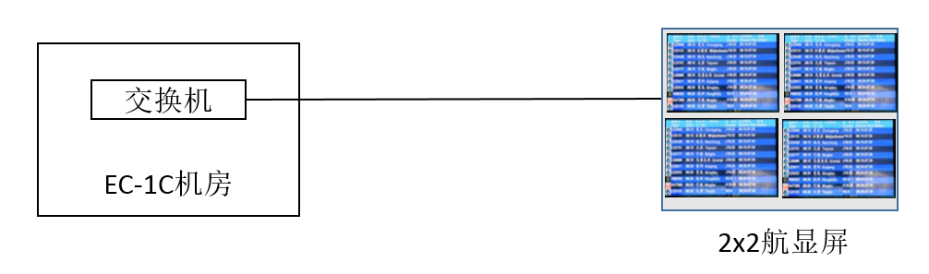

2.2.2海关出入境区域装航班显示屏实施示意图
（1）东连楼国际到达
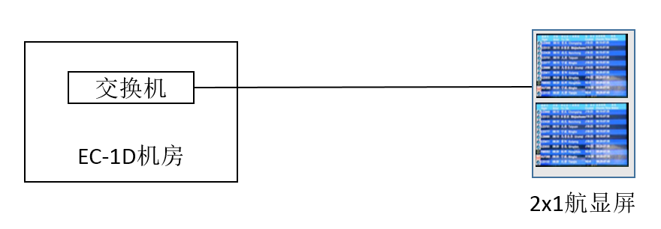
（2）东连楼三层国际出发
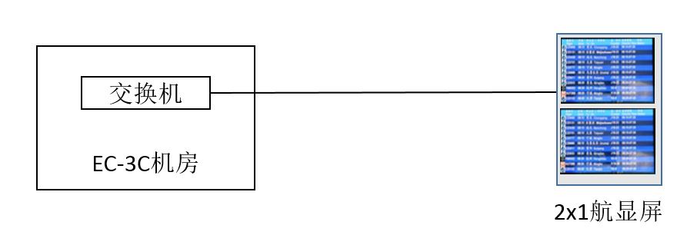

2.2.3东西边中转柜台加装航班显示屏实施示意图
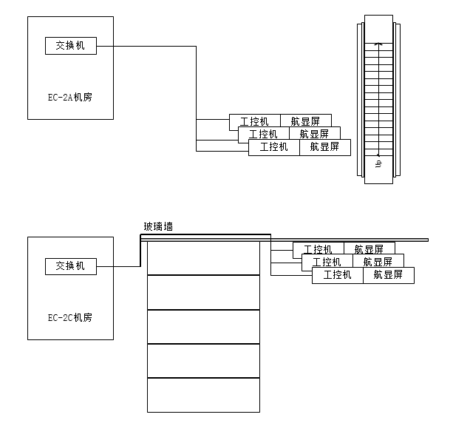

2.2.4东三西三到达行李转盘区域加装航班显示屏实施示意图
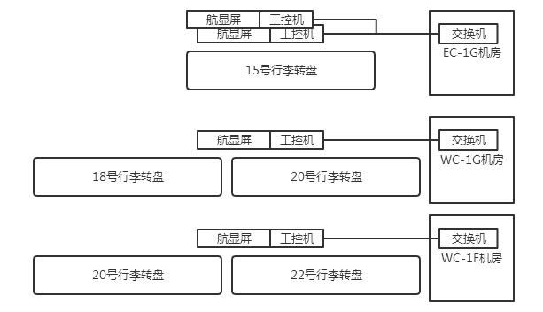

2.3 项目风险与管理
由于航显系统是机场运营中非常重要的基础系统，施工工作的前提是确保机场运行安全，最大程度上减少对航显系统和其他系统工作的影响。由于升级所涉及的线缆敷设、设备安装、调试、测试都与实际生产不冲突，但是安装地点比较特殊是在控制区内，在不停航的情况下完成，技术工作在原系统运行情况下进行，为保证施工工作顺利完成而又不影响生产，除了对项目实施做好详细的计划外，还需要对项目过程中会遇到的问题、风险进行跟踪、管理和控制，并制定相应的应急管理措施。
风险管理措施：
- 配电设备是最基本的系统设施，无论是设备还是安装都很成熟，只要在实施前进行足够详细的施工计划、充分的应对措施，则可以尽可能避免风险。
- 实施过程风险主要是因为安装在控制区不停航前提施工，新设备安装、调试和上线运行工作存在着影响涉及施工机房内设备的风险。由于项目初期已经制定了详细的实施方案，避免实施过程中的风险主要在于操作规范和流程的控制，同时每次实施都要预先做好应急措施和安全保障措施，做到即使出现实施意外失败的情况也不影响或者基本不影响到各系统的生产业务。

设备清单
序号 | 设备名称 | 品牌 | 型号 | 数量 | 单位
1 | 航显屏 | NEC | V423 | 30 | 台
2 | 工控机 | 1、宜控  2、研华  3、研祥 | 1、ECOM-AMD3600A  2、UNO-2272G  3、MEC-4032 | 28 | 台
3 | 屏幕支架 |  | 定制（满足相关管理规定要求） | 2 | 套
4 | 屏幕支架 |  | 定制（满足相关管理规定要求） | 1 | 套
5 | 屏幕支架 |  | 定制（满足相关管理规定要求） | 2 | 套
6 | 屏幕支架 |  | 定制（满足相关管理规定要求） | 2 | 套
7 | 屏幕支架 |  | 定制（满足相关管理规定要求） | 4 | 套
8 | 六类双绞线 | 康普 | UTP-6 | 25 | 箱
9 | 电源线 |  | RVV3*1.5 | 3000 | 米
10 | PVC管 | 联塑 | PVC 25 | 2500 | 米
11 | 辅材 |  |  | 30 | 项

项目工期：
项目总工期：自成交通知书发出后30天完成供货、安装、调试。

第三部分 项目报价文件格式

附件1 报价书
附件2 第一次报价表
附件3 法定代表人授权书
附件4 技术要求响应表
附件5 商务要求响应表
附件6 资格证明文件
附件7 质量保证体系认证复印件（合格投标人）
附件8 合作商登记表并加盖公章（合格投标人）

附件1 报价书

致: 广州白云国际机场股份有限公司

根据贵方国际到达转盘等区域加装航班显示屏项目竞争性谈判文件的要求，我司在此提交项目报价文件正本一份，副本三份。

签字人代表以此函申明并同意：

(1) 我方将承担按照竞争性谈判文件的所有条款履行合同的责任和义务。
(2) 我方已详尽研究了所有竞争性谈判文件包括修正文(如果有), 所有已提供的参考资料以及有关附件并完全明白, 报价人必须放弃在此方面提出含糊意见或误解的一切权力。
(3) 我方之报价文件有效期为自竞争性谈判之日起90个公历日。
（4） 我方同意按照采购代理机构和采购人可能提出的要求提供与其所递交报价文件有关的任何其它数据或信息。
（5） 我方理解贵方不一定接受最低报价或任何贵方可能收到的报价文件。
（6） 如我方被授予合同，由我方就本次竞争性谈判支付给采购代理机构的谈判服务费列于竞争性谈判文件要求的竞争性谈判服务费承诺书中。
- 所有与本项目有关的公函应发往下列地址：
单位名称: ____________________________
地 址: ________________________________
电 话: ________________________________
传 真: ________________________________
邮政编码: ____________________________
代表姓名: ____________________________
职 务: ____________________________

本报价文件连同贵方成交通知书应构成对双方均有约束力的合同, 直至正式合同编制完毕并生效。

报价人名称：
（公章）

报价人地址 ：

授权代表姓名、职务（印刷体）：

法定代表人或授权代表签名：

公 章：

日 期：

附件2 一次报价表
广州白云国际机场股份有限公司：
我公司愿意参加国际到达转盘等区域加装航班显示屏项目谈判，在响应广州白云国际机场股份有限公司采购要求基础上，按以下价格为广州白云国际机场股份有限公司提供服务。
报价总价（报价货币：人民币元）
（小写）
（大写）

报价人（公章）：

法定代表人或授权代表签字： .

职 务： .

日 期：

附件3 法定代表人授权书

本授权书声明：（报价人名称）的在下面签字的（法定代表人姓名、职务、身份证号码）代表本公司授权（被授权人的姓名、职务、身份证号码）为本公司的合法代理人，就（项目名称、项目编号）的谈判，以本公司名义处理一切与之有关的事务。
本授权书于 年 月 日签字生效，特此声明。

报价单位（盖章）：

法定代表人签字：

被授权代表签字：

附件4 技术要求响应表
我司承诺，完全响应用户需求书施工组织方案的全部要求。

注：若有偏离，请单独列出。

报价人授权代表签字：
（公章）

日期：

职务：

附件5 商务要求响应表

我司承诺，完全响应合同条款以及其它商务要求。

注：若有偏离，请单独列出。

报价人（公章）：

报价人授权代表签字：

日期：

附件6 资格证明文件

附件6A 报价人须知

  - 报价人须填写和递交以下规定之表格以及有关资料。

1.2 要求对所附的表格中所提出之问题或/要求作出正面答复。

1.3 资格资料中的签署须作为对其中所有说明、对问题的回答的真实性和准确性的保证。

1.4 报价人所提交之资格资料由谈判小组根据标书之标准、规定进行审查，以决定报价人的合格性及能力。

1.5 报价人提交的文件将给予保密但不再退还。

附件6B 资格声明

致：广州白云国际机场股份有限公司

为响应你方竞争性谈判文件，以下签字人愿意参加竞争性谈判，提供用户需求书中规定的相关服务谈判，并提交以下文件，保证其所有的说明真实、正确：

1. 我方之资格说明各正本一份，副本三份。

2. 一份本签名者保证资格文件中的所有说明为真实、正确的证书。

报价人 签名及授权签署本资格
名称和地址(公章) 文件者之职务

名称： 姓名：

地址： 职称或职位：

传真号： 电话号码：

电话号码：

附件6C 报价人资格声明
1. 名称及概况：

(1) 报价人名称：________________________
(2) 总部地址：________________________
电传／传真／电话号码：________________________
(3) 成立和／或注册日期：________________________
(4) 实收资本：________________________
(5) 报价人应递交近两年财务报表复印件，并填写以下内容)
(1) 固定资产________________________
(2) 流动资产________________________
(3) 短期负债________________________
(4) 长期负债________________________
(5) 资产负债率______________________
(6) 营业总额______________________
(7) 利润总额
(6)主要负责人姓名：(可选填) ：________________________

2. 近2年的年营业额：

3. 2009年至今同类项目业绩清单（附合同复印件）：

4. 有关开户银行的名称和地址：

5. 其他情况(包括组织机构、经营历史及状况、人员资历、经验等)：

兹证明上述声明是真实、正确的，并提供了全部能提供的资料和数据，我们同意遵照贵方要求出示有关证明文件。

(授权代表签字、公章) ______ __

(授权代表打印姓名) ______ __

授权代表的职务： ____ ____

日期： 年 月 日

传真号：________________________
电话号：________________________

附件6D 营业执照副本复印件

附件7

附件8

第四部分 合同条款

广州白云国际机场股份有限公司

合同编号：

国际到达转盘等区域加装航班显示屏项目合同

甲方：广州白云国际机场股份有限公司
乙方：

签订时间：
页数：

- 标的、数量、价款及交（提）货时间
- 本合同标的为 ，包含设备供货、安装、调试、售后服务、保修期保障等相关服务。
- 本合同总价为人民币 大写 元整（￥ 小写 元）。
- 本合同单项的价格为固定不变价。同时，在整个合同有效期内发生的任何的合同单项数量调整，其单价均按投标人投标时的单价予以核算，合同执行价格以最终审核结果为准。
- 本合同总价包括了深化设计与设计联络、货物及附件的制造、包装、运输、保险、税费（包括关税、增值税）以及安装、验收、技术服务（包括技术资料、图纸的提供）、售后服务、质保期保障等的全部费用。
- 乙方自成交通知书发出后 天完成供货、安装、调试。
- 设备清单
- 质量标准：
相关行业标准，同时满足甲方的使用要求。
- 乙方对质量负责的条件及期限：
- 质量保证期为 个日历天，从乙方获得甲方正式颁发的书面工程竣工验收合格报告之日起计算，在质量保证期内乙方免费提供设备正常使用情况下的维修服务。质量保证期内设备本身质量出现问题或由于设备本身质量原因造成的任何损伤或损坏，乙方应及时给予免费维修或免费更换，由此引起的一切费用由乙方负责；
- 质量保证期内因甲方使用、管理不当所造成的损失由甲方承担，乙方提供有偿服务；
- 乙方应在广州市设立常驻维修机构，处理所有维修服务。
- 包装标准、包装物的供应与回收：
甲方处理。
- 随机的必备品、配件、工具数量及供应办法：
随货附带相关说明书及必备品。
- 合理损耗标准及计算方法：
交货前的损耗由乙方承担。
- 标的物所有权自交付甲方验收合格时起转移，但甲方未履行支付价款义务的，标的物属于乙方所有。
- 运输方式及到达站（港）和费用负担：
1、到货地点：设备运至广州白云国际机场施工工地现场指定地点落地交货。
2、所有费用由乙方负担。
- 检验标准、方式、地点及期限：
货到甲方指定地点，甲方需于 个工作日内对货物的规格型号检验完毕并通知对方。
- 成套设备的安装与调试：
合同约定时间内完成，确保项目质量符合国家及行业标准。
- 结算方式：
项目验收合格, 且乙方开具增值税专用发票后 个工作日内付清全款人民币 大写 元整（￥ 小写 元）。其中：属于设备价款的，须提供税率为17%的增值税专用发票，票面内容为设备款；属于工程施工款及其他服务费用需分别按照适用税率开具增值税专用发票。
- 知识产权：
1、乙方应保证甲方在中华人民共和国使用该货物或货物的任何一部分时，免受第三方提出的侵犯其专利权、商标权或其他知识产权的起诉。如发生此类纠纷，由乙方承担一切责任。
2、乙方为执行本合同而提供的技术资料、软件的使用权归甲方所有。
- 本合同解除的条件：
公认不可抗力或经双方协商同意。
- 违约赔偿：
- 若乙方所提供的设备与合同要求不符，甲方有权拒收并要求乙方换货，乙方负担由此发生的一切损失和费用。
- 对有缺陷的零件、部件、设备或软件，乙方接到甲方通知5天内更换或更新完毕，以达到合同规定的规格、质量和性能。甲方保留向乙方索赔的权利，同时乙方应相应顺延被更换货物的保修期。
- 若甲方发出索赔通知15天内乙方未作答复，则该索赔被视为已被乙方接受。如乙方未能在收到索赔通知后30天内或征得甲方同意的延长期限内，按照甲方选择的方法解决索赔事宜，甲方将有权从乙方开具的履约保证金中扣回索赔金额，同时保留进一步要求索赔的权利。
- 乙方逾期交货或逾期提供服务,每延误一天,承担合同价的1‰的违约金。
- 合同争议的解决方式：
本合同在履行过程中发生的争议，由双方当事人协商解决；协商或协商不成的，依法向甲方所在地人民法院起诉。
- 本合同自双方签字盖章之日起生效。本合同一式六份，甲方执三份，乙方执三份，具有同等法律效力。
- 其他约定事项：无

甲方（章）：广州白云国际机场股份有限公司  住 所: 广州新白云机场南工作区  法定代表人:  委托代理人:  签订时间：  电 话: 020-36063480  传 真:  开户银行: 广发银行广州白云机场支行  账 号: 101008516010003163  邮政编码: 510470  银行联号： | 乙方（章）：  住 所：  法定代表人：  委托代理人：  签订时间：  电 话：  传 真：  开户银行：  账 号：  邮政编码：  银行联号：

